NOME
EB1
Data
PORTUGUÊS

• Lê o texto com atenção.

Um sagrado respeito

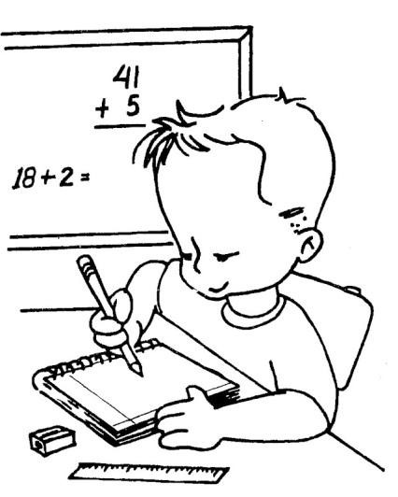
– O Sr. Professor passou bem?

– Olá, seu melro! Ainda agora?
– Fui prender a burra.
– Bem sei, bem sei, falaremos… Papel de trinta e cinco
linhas… Ditado!
A esta palavra todos se calavam. Pequenos e grandes.
Havia um sagrado respeito pelo ditado e pelos alunos que
o faziam.
Sentava-me na bancada da frente, à esquerda do meu
companheiro, o Jerónimo. Num instante, estava pronto. O
Sr. Botelho, o mestre, principiava, depois de repetir em
voz alta: «Ditado».

Compreensão da leitura
Miguel Torga, A Criação do Mundo

1 – Diz em que lugar se passam as cenas desta história?

2 – «– Olá, seu melro! Ainda agora?»

2.1 – Identifica a personagem que fez a pergunta.

2.2 – Quem era o «melro» a que essa personagem se referia?

2.3 – Indica o motivo que levou a mesma personagem a perguntar «Ainda agora?».

2.4 – Que justificação apresentou o aluno para o facto de apenas ter chegado
naquele momento?

3 – «… Papel de trinta e cinco linhas… Ditado!»
3.1 – Para que serviria o papel de trinta e cinco linhas?

3.2 – Como reagiram os alunos quando ouviam a palavra «ditado»?

3.3 – Na tua opinião, qual o motivo por que eles reagiram desse modo?

Gramática

1 – «… o mestre principiava, depois de repetir em voz alta…»
1.1 – Reescreve a frase sublinhada, substituindo as palavras «principiava» e por
«alta» antónimos.

1.2 – Volta a escrever a expressão no plural.

Os mestres

Expressão Escrita

Recorda um acontecimento que se tenha passado na tua sala de aula e conta-o.

PLANO DA HISTÓRIA

Onde se deu esse acontecimento?
Quando se deu esse acontecimento?

O que aconteceu?
Como reagiram os alunos e o professor?

Copia o texto para o teu cadernão.

